**1/**

a.

b. Sử dụng lệnh: ps -o ppid= -p <pid>

Để tìm kiếm tiến trình cha dựa vào PID của nó

c. Sử dụng lệnh: pstree -ps <pid>

Để tìm kiếm tiến trình cha dựa vào PID của nó

**2/**

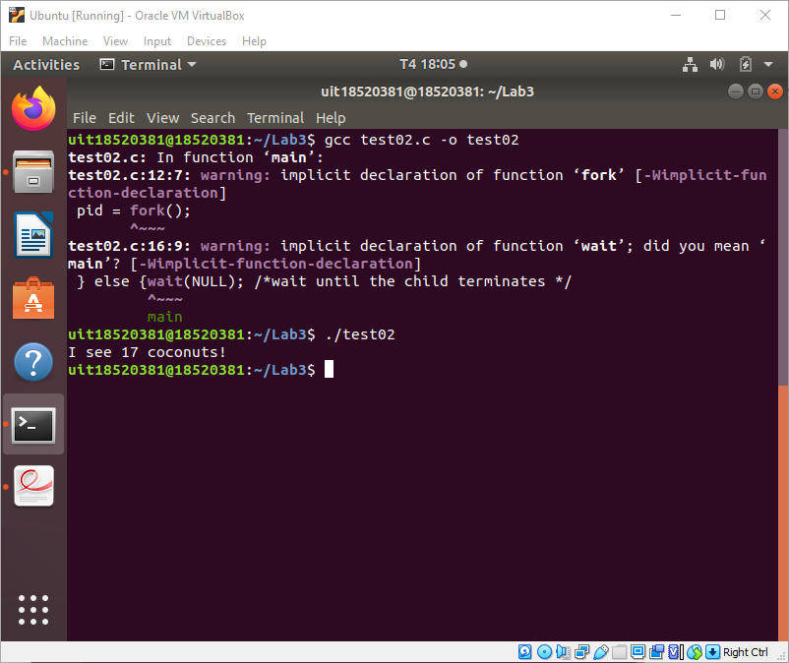Sau khi chạy chương trình, ta thấy num_coconuts = 17 do chương trình chỉ chạy ở phần parent (pid!=0)

**3/**

**4/**

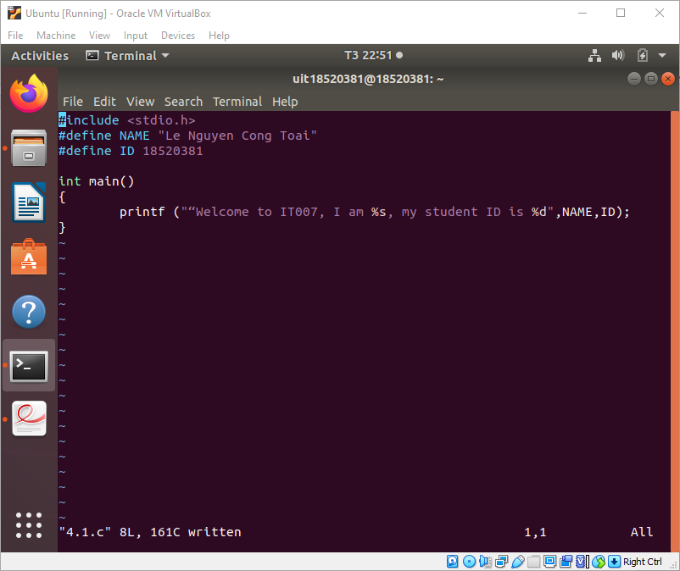a.

In tên và MSSV ra màn hình với lệnh printf

b.

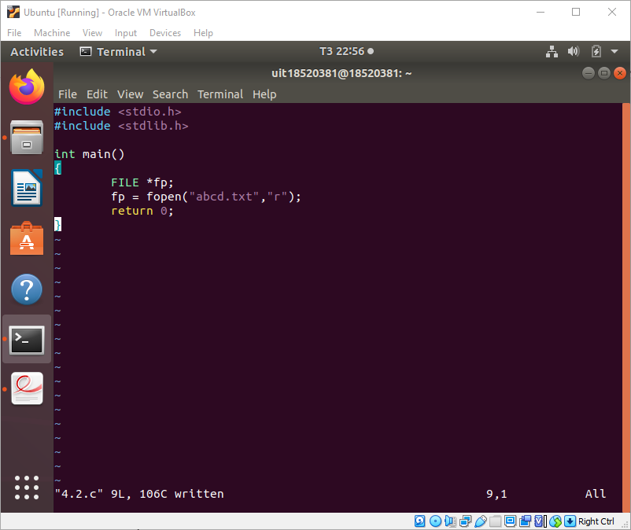

Dùng để mở tệp có tên là abcd.txt

c+d.

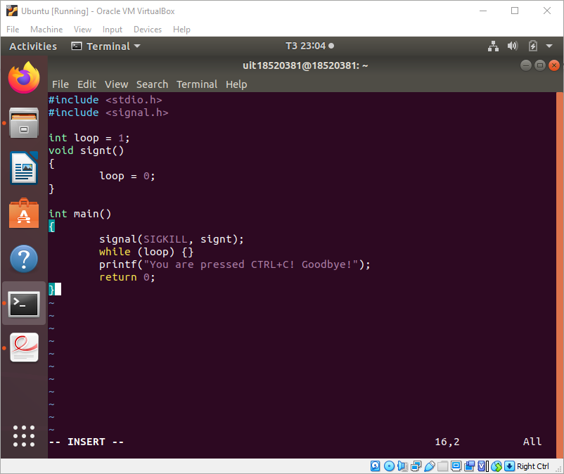

Khi người dùng chưa bấm, vòng lập sẽ lặp vô hạn đến khi nào người dùng nhập đúng phím đã cài đặt sẵn, sau đó in dòng chữ ra màn hình và kết thúc